 | Istituto Omnicomprensivo“Montefeltro”  I.C. “A.Battelli” – I.I.S. “M.Vannucci”  Via Giusti - 61028 SASSOCORVARO (PU)  Tel. 0722-76137 – Fax 0722-76261 - C.F. 82006010415  E-mail: omnicomprensivo.montefeltro@provincia.ps.it  Posta certificata: psis00100b@pec.istruzione.it  Sito web: http://www.iis-montefeltro.it | 

COMUNICAZIONE N. 199 Sassocorvaro, 02/02/2015
► Ai DOCENTI
DI SCUOLA SECONDARIA I GRADO

OGGETTO: Guida alle operazioni da compiere per gli scrutini

Vengono di seguito riportate le indicazioni per condurre le operazioni relative agli scrutini (registrazione dei voti, assenze per materia ed eventuali giudizi).

- Accedere ad Argo Scuolanext tramite il Portale Argo con le proprie credenziali di accesso

- Sul menù a sinistra cliccare su Scrutini

- Cliccare su Registrazione valutazioni ed esito

- Selezionare la propria classe

- Su opzioni caricamento voti

- aprire la tendina “periodo della classe” e cliccare su PRIMO QUADRIMESTRE
- cliccare su “voti e assenze”

- Cliccare sul nome sintetico della propria materia

- Cliccare sull’icona Importa voti dal registro elettronico

- Il programma fa accedere ad un pannello che consente di specificare una serie di opzioni
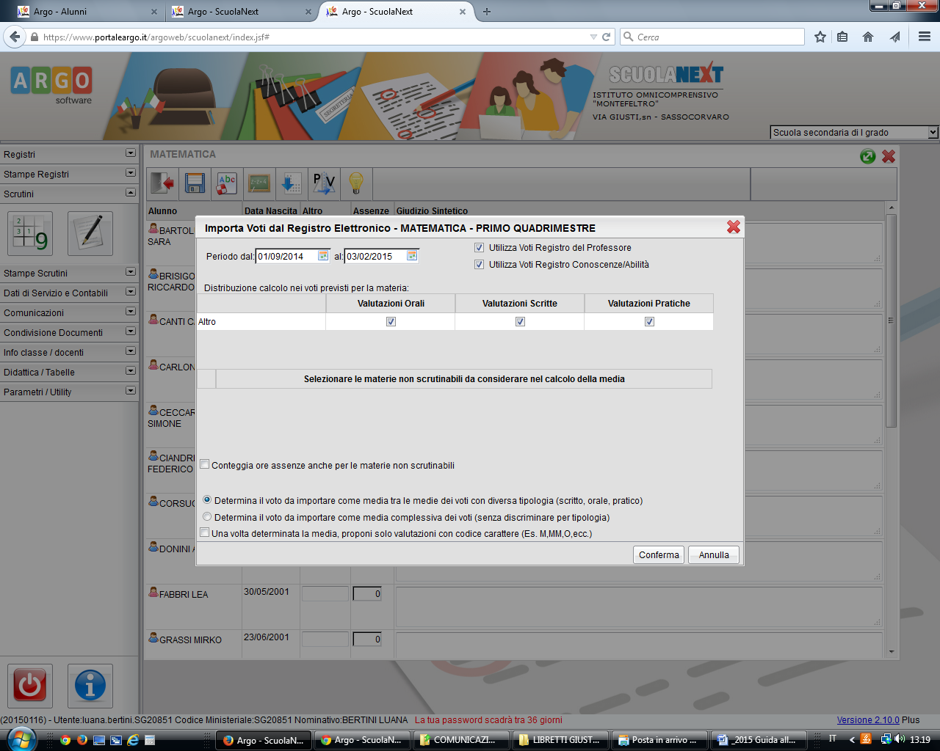
- impostare il periodo (dal 15/09/2014 al 31/01/2015)

- mettere la spunta su “utilizza voti registro del professore”
- mettere la spunta sulle valutazioni da considerare ai fini della determinazione della media
- Confermare

- Il docente deciderà se confermare i voti importati o operare delle modifiche.
- Inserite tutte le valutazioni salvare cliccando sull'icona di salvataggio

NOTA per i docenti che hanno inserito delle valutazioni proprie nella tabella Valutazioni/Annotazioni:
Controllare se sono stati inseriti tutti i codici corrispondenti alle diverse valutazioni (se qualche codice non è stato acquisito il calcolo delle medie potrebbe risultare errato).

Il Dirigente Scolastico Reggente
Dott.ssa Reana Mazza
Il Collaboratore Vicario
Dott. Marco Rossi

uff.did.sp

